Spis treści
1 Podstawa opracowania 2
2 Zakres badań 3
3 Lokalizacja i metoda prowadzenia badań 4
4 Wyniki pomiarów aparaturą zamontowaną na samochodzie elektrycznym 10
5 Wyniki pomiarów aparaturą zamontowaną na samochodzie elektrycznym 12
6. Podsumowanie 19
7. Podsumowanie w języku niespecjalistycznym i rekomendacje 19

Podstawa opracowania

Podstawą opracowania jest umowa nr WGK.272.02.27.2018 z dnia 5 listopada 2018 roku zawarta pomiędzy
Gminą Sosnowiec
aleja Zwycięstwa 20
41-200 Sosnowiec
a
Głównym Instytutem Górnictwa
Plac Gwarków 1
40-166 Katowice

na wykonanie usługi polegającej na dokonaniu pomiaru stężeń wskaźników jakości powietrza przy użyciu aparatury umieszczonej na dronie, w przelocie ciągłym, na wybranych trasach
i nad wybranymi emitorami w czasie zawisu, w strudze dymu z komina, pod kątem spalania odpadów oraz badanie jakości powietrza na poziomie ulicy przy wykorzystaniu aparatury umieszczonej na samochodzie elektrycznym.
W ramach przedmiotu umowy wykonano 12 serii pomiarowych z wykorzystaniem aparatury pomiarowej zainstalowanej na samochodzie elektrycznym oraz 10 serii z użyciem drona. Niniejszy raport zawiera sprawozdanie z przeprowadzonych badań.

Zakres badań

Zakres badań oraz działań promocyjnych objął:
- badanie jakości powietrza za pomocą czujników zamontowanych na samochodzie elektrycznym,
- przeprowadzenie pomiarów emisyjnych z wykorzystaniem aparatury pomiarowej zainstalowanej na dronie,
- prowadzenie zajęć proekologicznych wraz z prezentacją Eko Patrol GIG dla dzieci i młodzieży w wybranych szkołach i przedszkolach (2 szkoły i 2 przedszkola), dodatkowo w czasie realizacji umowy podobne zajęcia przeprowadzono w 1 liceum ogólnokształcącym oraz 2 jednostkach CKU.

Rysunek 1Pokaz Eko Patrol GIG na terenie CKU w Sosnowcu
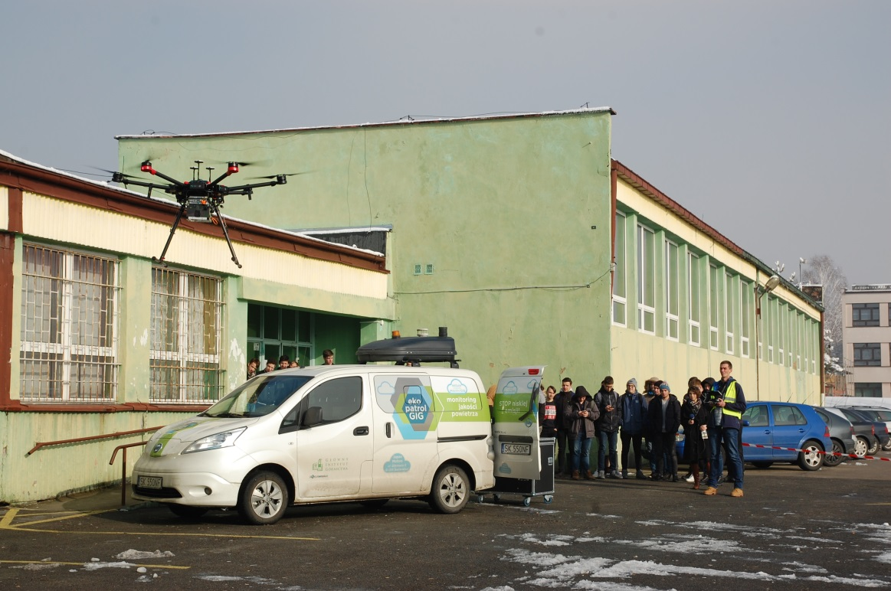
Pomiar emisyjny rozumiany jako pomiar stężeń zanieczyszczeń powietrza pod kątem spalania odpadów, zgodnie z umową, objął:
- HCl (chlorowodór) – pomiar w czasie rzeczywistym,
- CH₂O (formaldehyd) – pomiar w czasie rzeczywistym,
- inne LZO (lotne związki organiczne) – pomiar minutowy,
- pył zawieszony PM1, PM 2,5, PM10

Lokalizacja i metoda prowadzenia badań

Badania przeprowadzone za pomocą aparatury umieszczonej na samochodzie elektrycznym przeprowadzone zostały w następujących terminach:
- 28 listopada 2018,
- 30 listopada 2018,
- 3 grudnia 2018,
- 7 grudnia 2018,
- 17 grudnia 2018,
- 9 stycznia 2019,
- 11 stycznia 2019,
- 22 stycznia 2019,
- 1 lutego 2019,
- 5 lutego 2019,
- 7 lutego 2019,
- 11 lutego 2019.

Dokładna lokalizacja tras przejazdów pojazdu z aparaturą pomiarową zamieszczona została na poniższym rysunku. Lokalizacje o największej koncentracji zanieczyszczeń monitorowane były wielokrotnie często nawet tego samego dnia pomiarowego. Intensyfikacja przejazdów w tych rejonach ma przede wszystkim wartość poznawczą i uświadamiającą dla mieszkańców tych ulic.

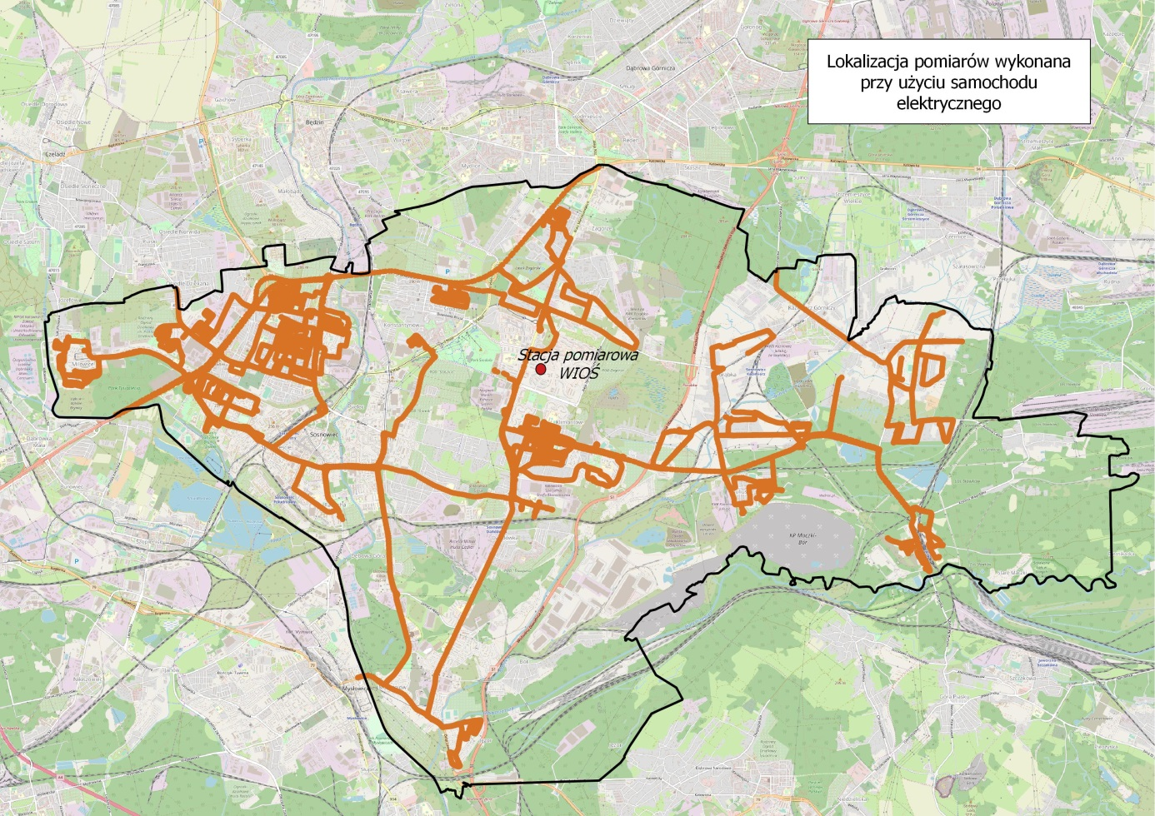
Rysunek 2Mapa ulic monitorowanych aparaturą zamontowaną na samochodzie elektrycznym
Badania przeprowadzone za pomocą aparatury umieszczonej na dronie przeprowadzone zostały w następujących terminach:
- 28 listopada 2018,
- 30 listopada 2018,
- 17 grudnia 2018,
- 18 stycznia 2019,
- 1 lutego 2019,
- 7 lutego 2019,
- 11 lutego 2019.

Lokalizacja lotów przedstawiona została na poniższym rysunku:

Rysunek 3 Lokalizacja pomiarów wykonanych aparaturą umieszczoną na dronie
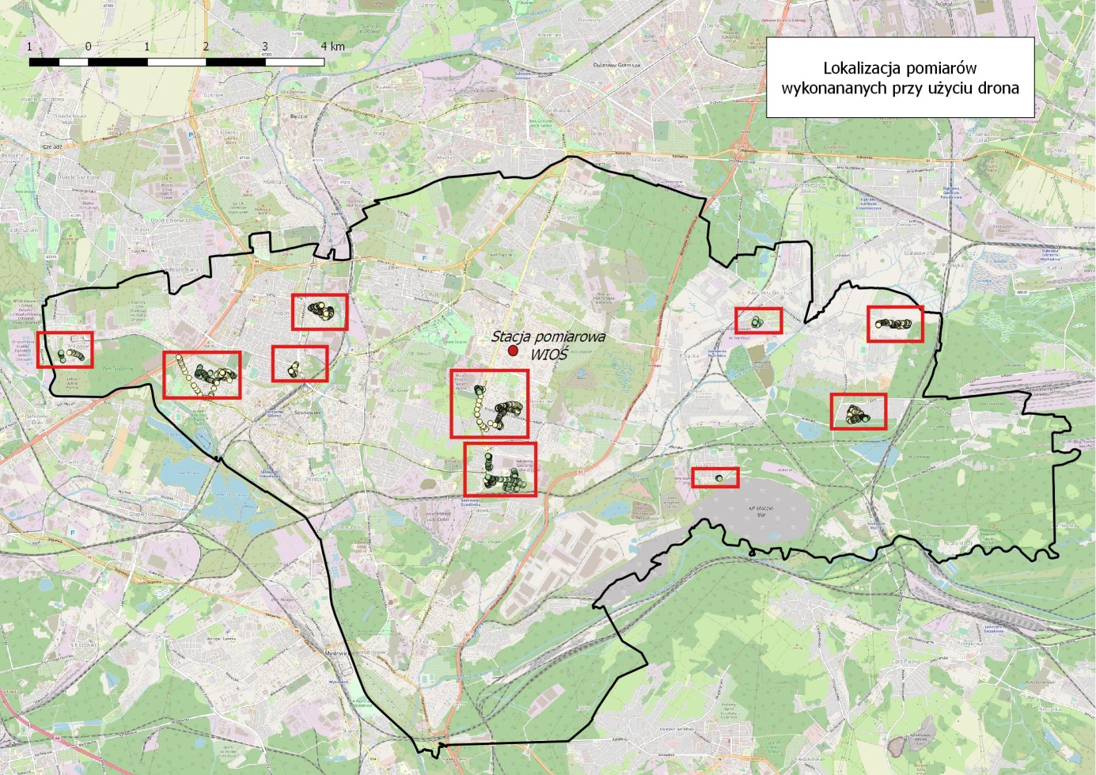

Wykaz aparatury pomiarowej
Platforma pomiarowa przenoszona przez Unmanned Aerial Vehicle (UAV), zastosowana do realizacji Umowy składa się z następującej aparatury:
- czujnik pyłów (pyłomierz): mierzący stężenia pyłów do 5 mg/m³ dla frakcji PM1, PM2,5 i PM10 metodą laserową,
- czujnik lotnych związków organicznych (LZO), w tym formaldehydu (CH₂O),
- czujnik chlorowodoru (HCl),
- system lokalizacji, sterowania, zapisu i transmisji danych, w tym lokalizacja pomiaru (GPS platformy, GPS telemetrii drona).
Platforma pomiarowa jest autorskim rozwiązaniem Głównego Instytutu Górnictwa. Posiada autonomiczne zasilanie, wyposażona jest ponadto w kamerę i dalmierz akustyczny.

Platforma nośna – dron (UAV):
- dron DJI Matrix 600 PRO o maksymalnej masie startowej (wraz z platformą pomiarową): 12 kg,
- czas lotu na jednym pakiecie baterii: 20 min.,
- tryb lotu: manual, ATTI, GPS.

Platforma pomiarowa samochodu elektrycznego (Eko Patrol GIG):
Eko Patrol GIG to mobilna platforma pomiarowa zagrożeń smogowych zainstalowana na samochodzie elektrycznym, wyposażona w analogiczny zestaw aparatury jak platforma pomiarowa przenoszona przez UAV oraz w stację meteo (temperatura, wilgotność, ciśnienie, prędkość i kierunek wiatru), z niezależnym systemem sterowania, zasilania i GPS. Wyposażenie dodatkowe (opcjonalne) to mierniki stężenia NO₂ i O₃ (0-20 ppm z czułością 15 ppb).

Sposób prowadzenia pomiarów

Pomiary emisyjne, przez które należy rozumieć pomiary stężeń wskaźników jakości powietrza dokonywane były w ramach pojedynczych lotów drona na odcinku o długości
5 ÷ 10 km ciągu zabudowy, w czasie do 1,5 godziny. Pomiary emisyjne dokonywane były w następującym zakresie:
- CH₂O (ppm) – formaldehyd (pomiar metodą elektrochemiczną w czasie rzeczywistym),
- HCl (ppm) – chlorowodór (pomiar metodą elektrochemiczną w czasie rzeczywistym),
- LZO (ppm) – lotne związki organiczne (pomiar minutowy metodą elektrochemiczną),
- pył zawieszony (µg/m³) – PM 1; PM 2,5; PM 10 (pomiar metodą laserową
w czasie rzeczywistym),
Stwierdzenie niektórych, charakterystycznych wskaźników zanieczyszczeń w strugach dymu z emitora świadczy o:
- spalaniu odpadów w postaci PCV, wykładzin, butelek, foli (chlorowodór),
- spalaniu odpadów w postaci sklejek, mebli, płyt wiórowych (formaldehyd).
Czułość urządzeń pomiarowych zastosowanych do pomiarów ww. gazów wynosi 0,1 ppm – co oznacza że wystąpienie stężeń powyżej 0,1 ppm świadczy o spalaniu odpadów (przykładowo spalenie butelki PET w temperaturze 500◦C powoduje stężenie w badanym powietrzu 7 ppm).

Zastosowanie UAV do przenoszenia platformy pomiarowej sprawdza się zarówno przy szybkiej inwentaryzacji stężenia pyłów lotnych w przelocie ciągłym, jak i przy analizie jakości spalania nad emitorami – w czasie zawisu, w strudze dymu z komina, co umożliwiają elektrochemiczne mierniki stężenia chlorowodoru i formaldehydu w celu wykrywania
„in situ” nad emitorem potencjalnego spalania odpadów.
Platforma wyróżnia się szybkością i dokładnością pomiaru, niezawodnością działania
w trybie „on line” z transmisją GSM danych na stronę internetową wraz z lokalizacją pomiaru na mapie. Zapewnia to precyzyjną lokalizację wartości pomiaru, nawet przy szybkim przemieszczaniu się.

Z kolei samochód elektryczny - Eko Patrol GIG służył przede wszystkim do szybkiej inwentaryzacji zagrożeń smogowych na znacznym obszarze oraz wstępnego rozpoznania badanego obszaru. Dzięki czujnikom w który jest wyposażony (te same parametry co w rządzeniu podpiętym do drona) oraz wizualizacji on-line, przed wykonaniem właściwego pomiaru nad emitorami istnieje możliwość określenia obszarów o największym stężeniu zanieczyszczeń powietrza gdzie można spodziewać się wystąpienia koncentracji emisji do atmosfery, a w przypadku identyfikacji wskaźników świadczących o spalaniu odpadów, przeprowadzenia natychmiastowego badania jakości powietrza nad emitorami celem ustalenia sprawcy emisji zanieczyszczeń.

Dane pomiarowe w czasie prowadzenia przelotów dostępne były w czasie rzeczywistym poprzez dedykowaną aplikację na urządzenia mobilne i komputery stacjonarne.
Rysunek 4 Widok aplikacji udostępniającej wyniki pomiarów on-line
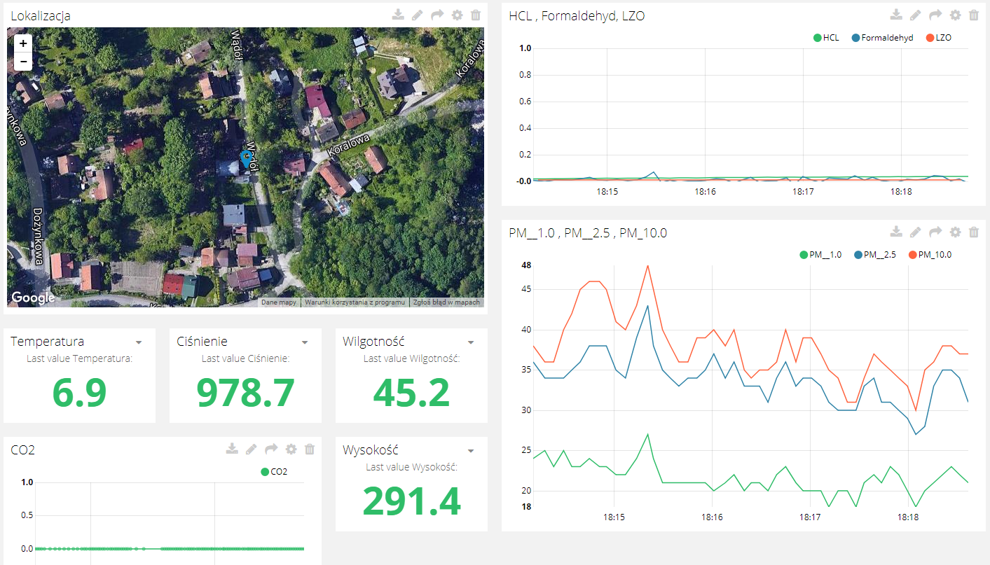

Operator drona wykonując czynności związane z realizacją umowy posiadał stosowne uprawnienia – świadectwo kwalifikacji UAVO z uprawnieniami dodatkowymi dla wielowirnikowca bezzałogowego UAV(MR) do 25 kg wynikające z art. 95 ust. 2 pkt. 5a Ustawy z dn. 3 lipca 2002 r. – Prawo lotnicze (Dz. U. z 2017 r. poz. 959, z późn. zm.). Szczegółowe zasady uzyskiwania ww. świadectwa kwalifikacji zawarto w Rozporządzeniu Ministra Transportu, Budownictwa i Gospodarki Morskiej z dnia 3 czerwca 2013 r. w sprawie świadectw kwalifikacji (Dz. U. poz. 664) oraz w Rozporządzeniu Ministra Infrastruktury i Budownictwa z dnia 19 września 2016 r. zmieniające rozporządzenie w sprawie świadectw kwalifikacji (Dz. U. poz. 1630), które weszło w życie 6 listopada 2016r.

Wszystkie czynności związane z użyciem drona były wykonane zgodne z Ustawą
z dn. 3 lipca 2002 r. – Prawo lotnicze (Dz. U. z 2017 r. poz. 959, z późn. zm.) oraz odpowiednich aktów wykonawczych.

Wyniki pomiarów aparaturą zamontowaną na samochodzie elektrycznym

Głównym celem prowadzenia badania przy użyciu aparatury pomiarowej zamontowanej na samochodzie elektrycznym jest wyznaczenie obszarów o największej koncentracji zanieczyszczeń oraz wytypowaniu ulic co do których zachodzi największe podejrzenie nadmiernej emisji zanieczyszczeń do atmosfery.
Rzeczywistym efektem powstałym w wyniku przeprowadzonych badań jest mapa zagrożeń smogowych dla zurbanizowanej części miasta.
Na mapie prezentowane są odchylenia procentowe od wartości notowanej w momencie prowadzenia pomiaru na stacji prowadzonej przez Wojewódzki Inspektorat Ochrony Środowiska. W przypadku Sosnowca mierzone wyniki odniesiono do stacji monitoringowej na ulicy Lubelskiej. Umożliwia to wykonanie jednorodnej mapy na podstawie różnych dni pomiarowych w których stężenie zanieczyszczeń znacząco się różni ze względu na zmienne warunki atmosferyczne, które są składową zjawiska smogu.
Poniżej zaprezentowana została mapa zagrożeń smogowych wykonana dla Sosnowca.
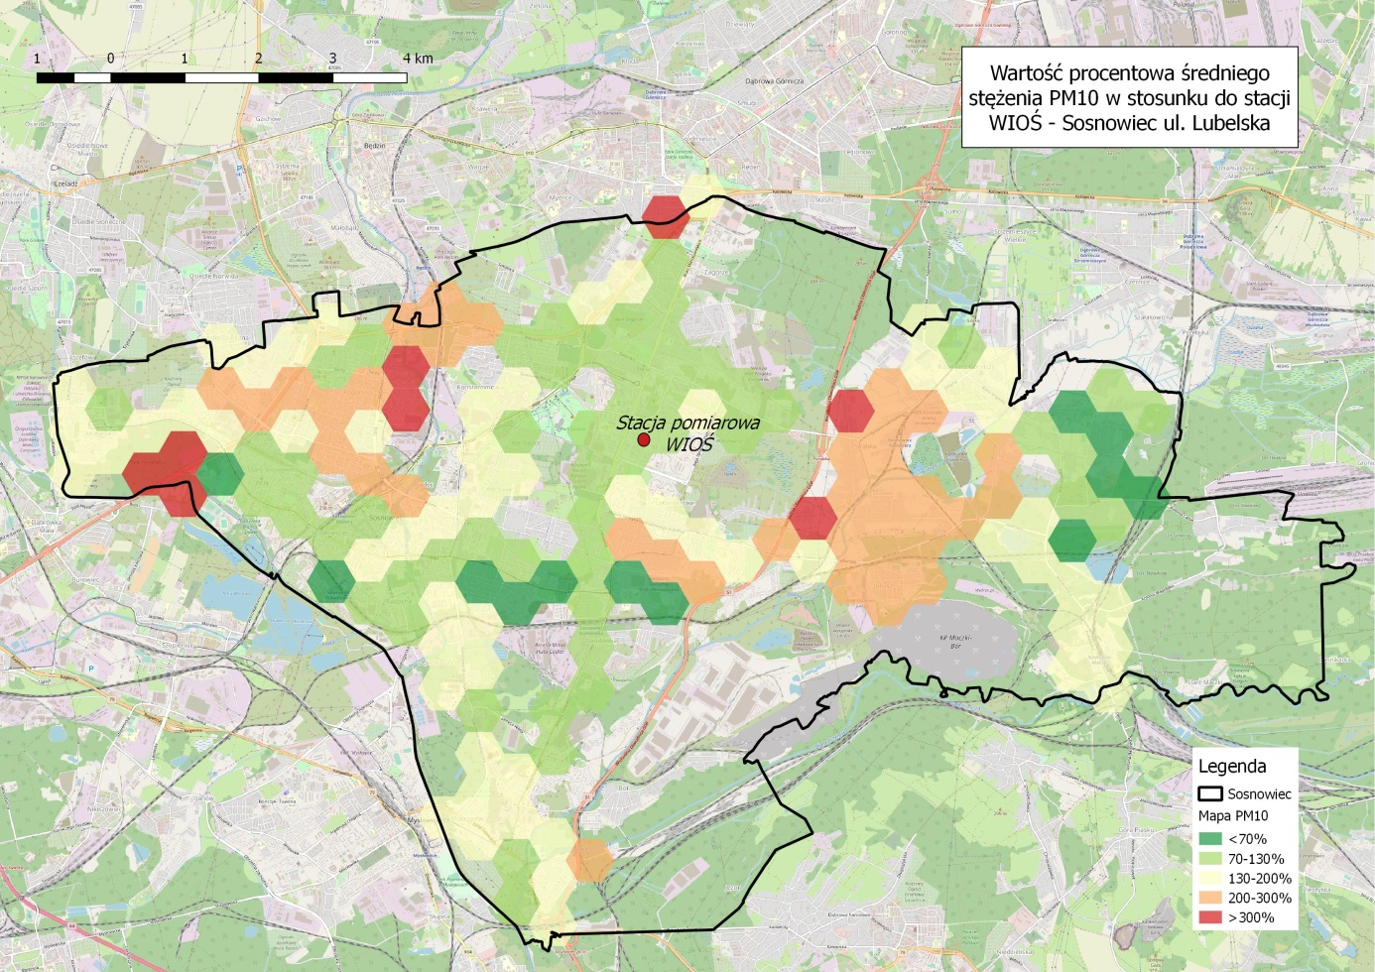
Analiza mapy wskazuje, ze najbardziej narażonymi na zjawisko smogu są dzielnice Pogoń, Porąbka, Juliusz oraz Klimontów na południe od ulicy mjr. Henryka Dobrzańskiego-Hubala gdzie w porównaniu do rejonu w którym prowadzony jest państwowy monitoring jakość powietrza jest dwu, a nawet trzykrotnie gorsza. Uwagę należy również zwrócić na wysokie stężenia zanieczyszczeń pyłowych w obrębie dolin rzecznych – co jest naturalnym zjawiskiem wynikającym z ukształtowania terenu oraz przy głównych arteriach komunikacyjnych i węzłach drogowych gdzie niska emisja z gospodarstw domowych jest potęgowana zanieczyszczeniem komunikacyjnym.
Należy jednak podkreślić że wyniki badania na największych drogach charakteryzują się stosunkowo najwyższym stopniem niepewności ze względu na możliwość zakłócenia pomiaru przez pojedynczy pojazd.
Stosunkowo najlepszą jakością powietrza charakteryzowały się dzielnice Zagórze, Środula, Śródmieście oraz najdalej na wschód położona część miasta, które w stosunku do wyników notowanych na stacji WIOŚ charakteryzowały się niższym stężeniem pyłów zawieszonych.
Otrzymane wyniki ułatwią również w przyszłości interpretację wyników stacji WIOŚ w stosunku do pozostałych dzielnic miasta.

Wyniki pomiarów aparaturą zamontowaną na samochodzie elektrycznym

Na poniższych rysunkach wskazano lokalizację punktów (emitorów) nad którymi zanotowano podwyższone stężenia pyłów zawieszonych. Ze względu na bardzo dużą korelację poszczególnych frakcji pyłowych jako wskaźnika użyto tylko jednego – PM2,5.
Na rysunkach wskazano tylko próbki w których stężenie przekraczało 150 µg/m³ – wizualizacja wszystkich próbek powoduje zaciemnienie obrazu i trudności interpretacyjne.

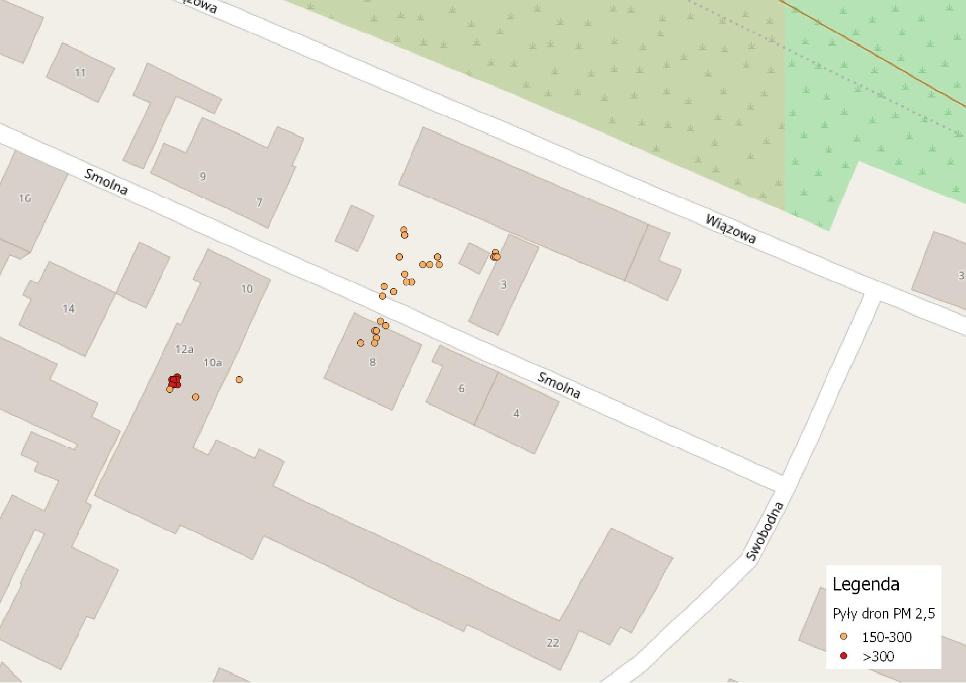

Najwyższe odnotowane stężenie – ul. Smolna 12a: 375 µg/m³
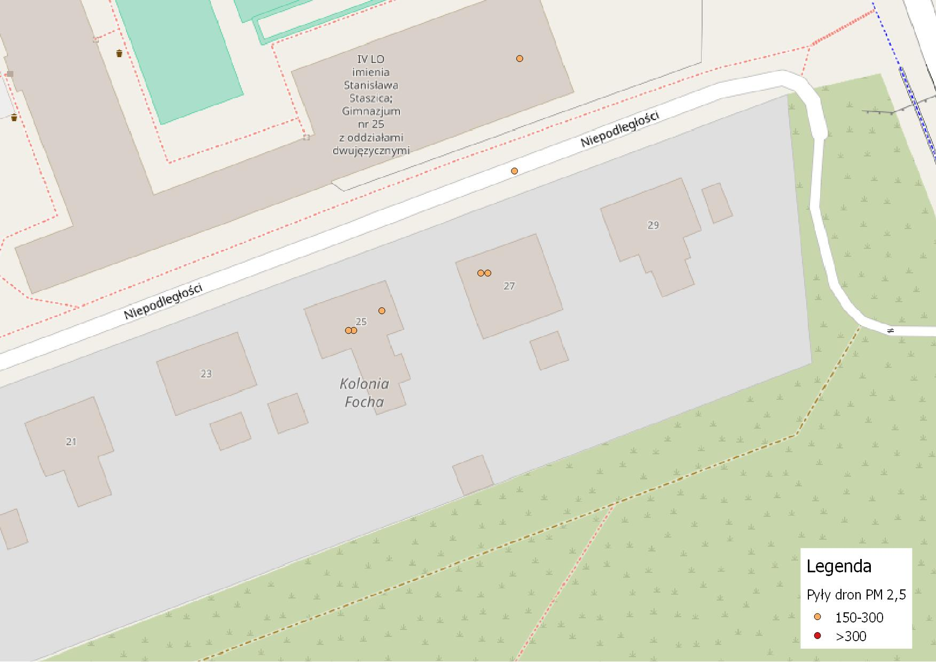
Najwyższe odnotowane stężenie – ul. Niepodległości 25: 160 µg/m³

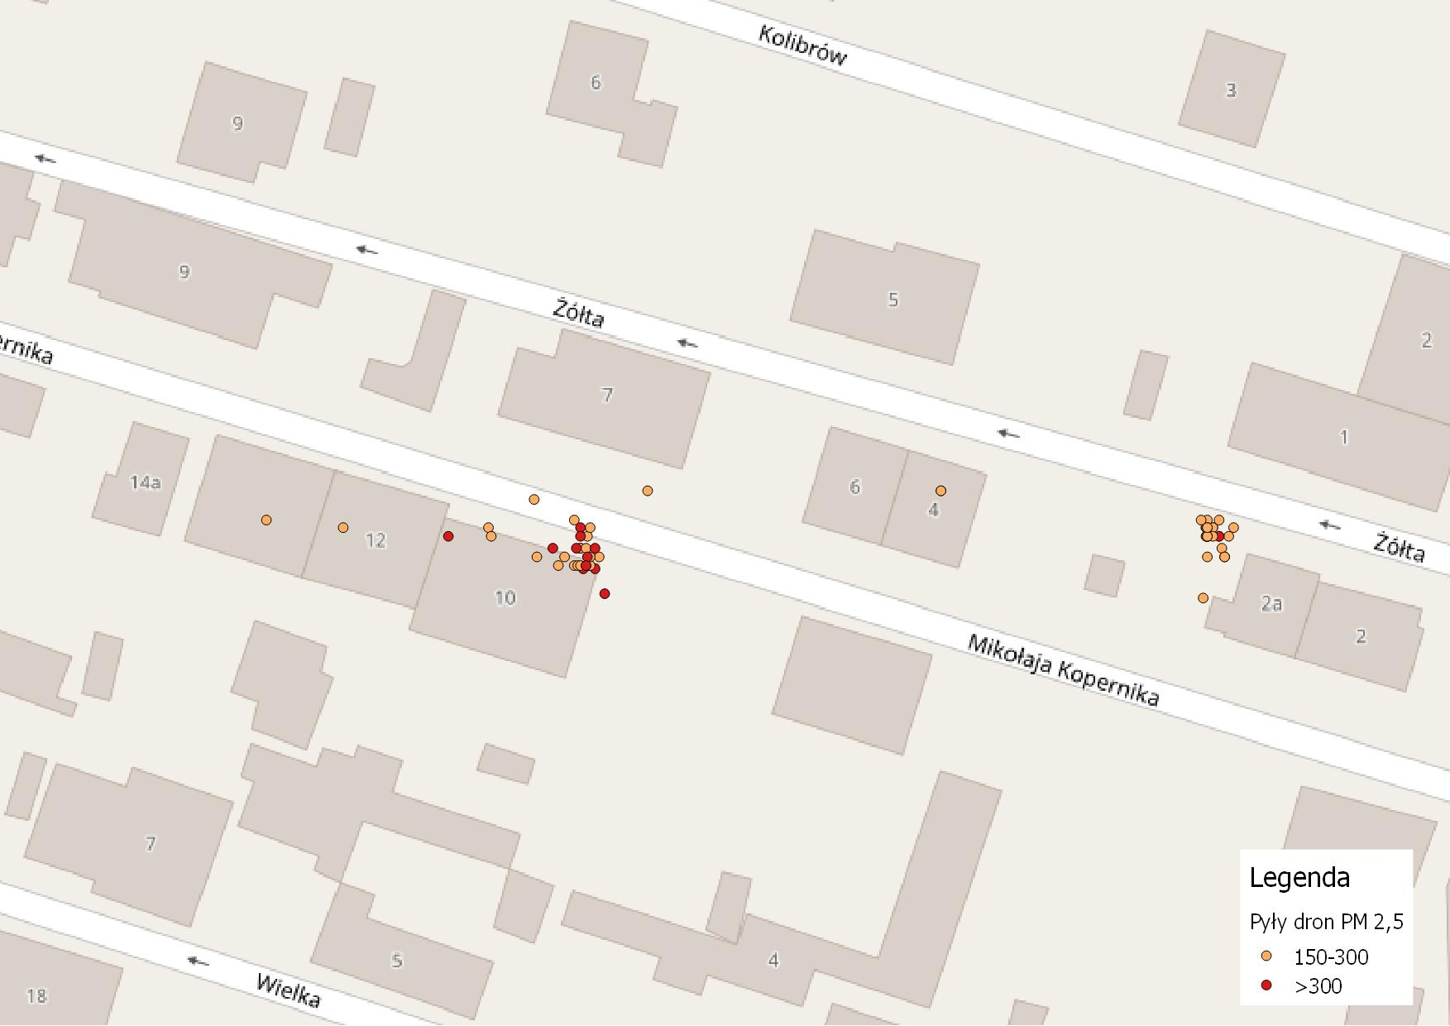
Najwyższe odnotowane stężenie – ul. Mikołaja Kopernika 10: 418 µg/m³

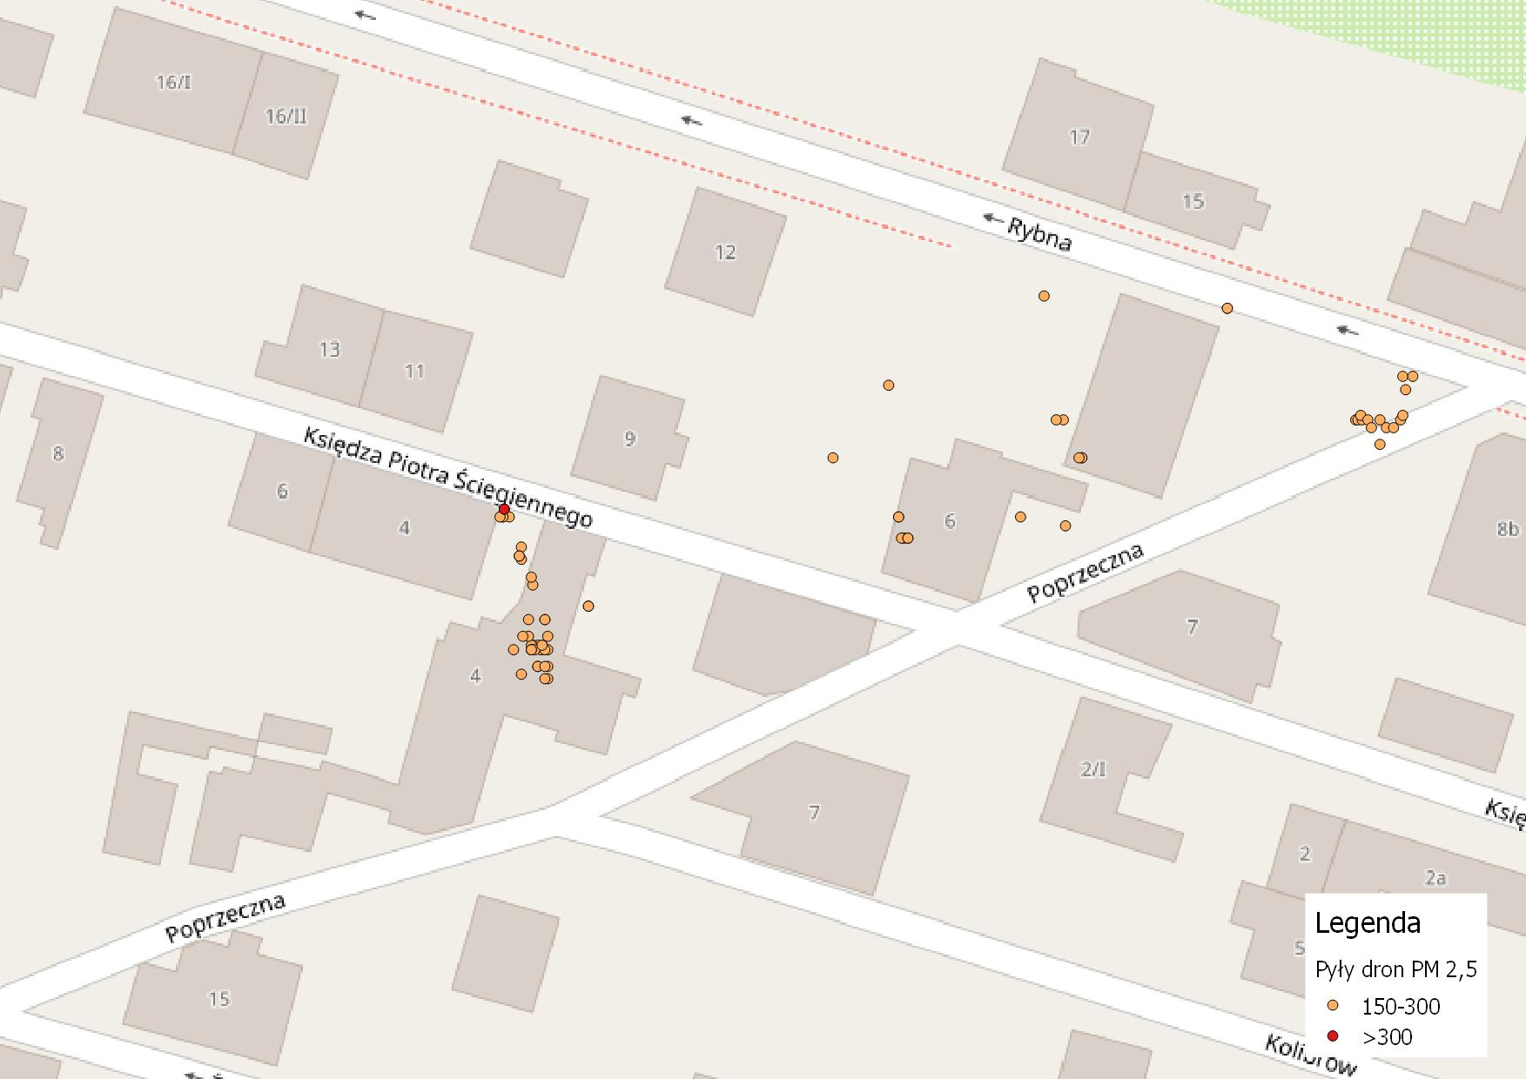
Najwyższe odnotowane stężenie – ul. ks. Piotra Ściegiennego 4: 316 µg/m³

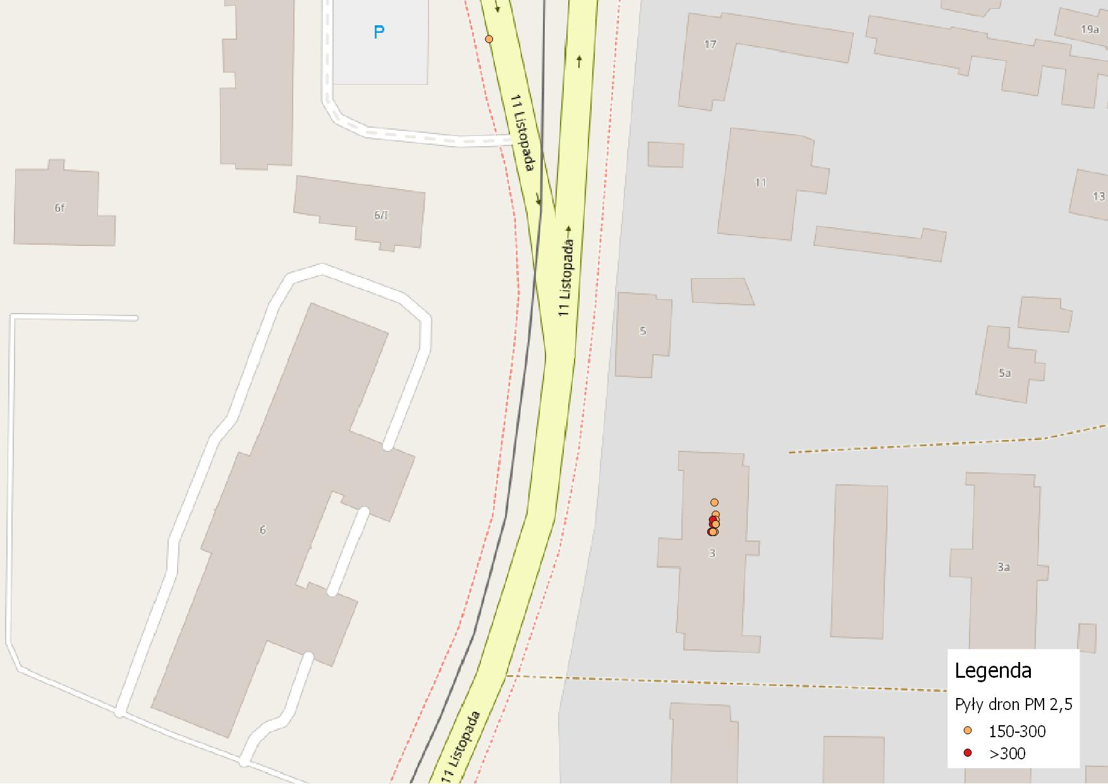
Najwyższe odnotowane stężenie – ul. 11 listopada 3: 356 µg/m³

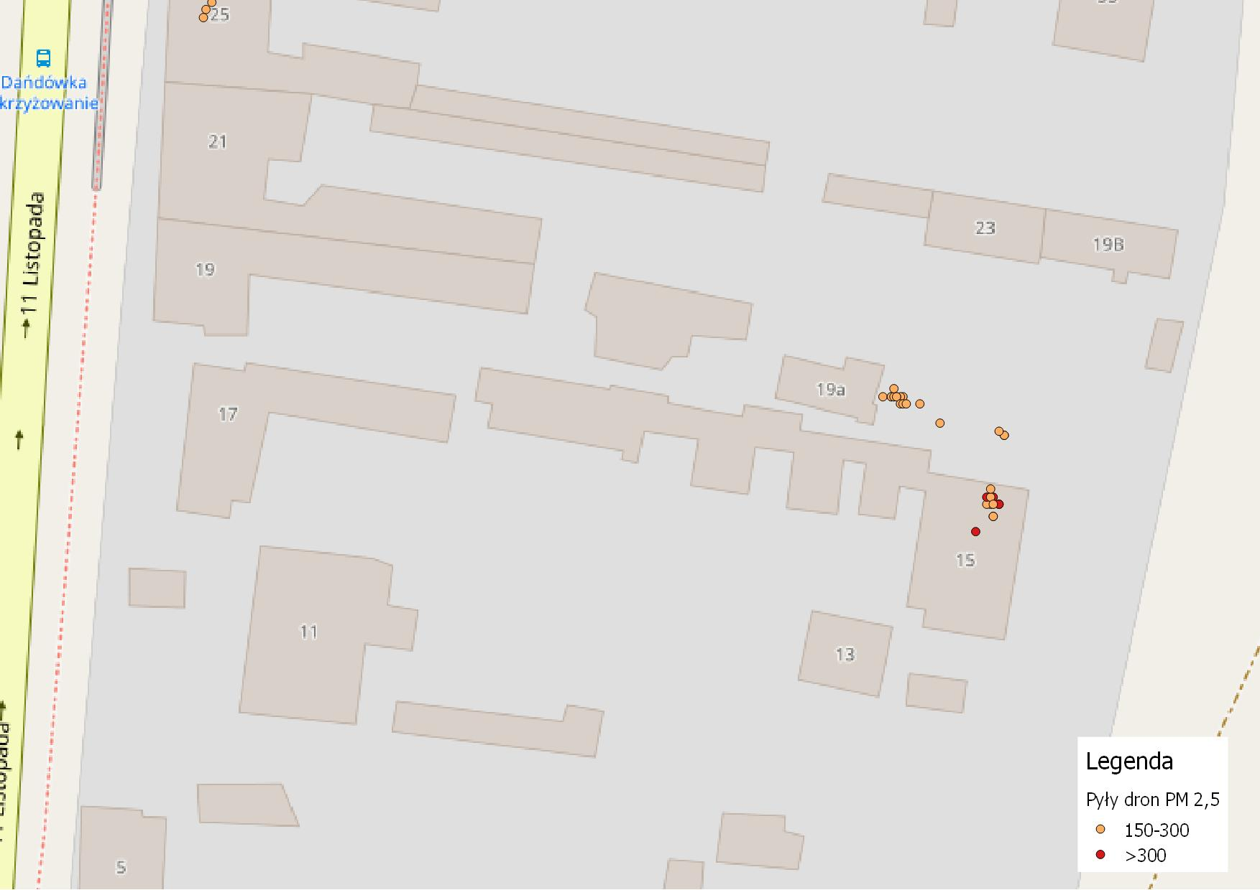
Najwyższe odnotowane stężenie – ul. 11 listopada: 320 µg/m³

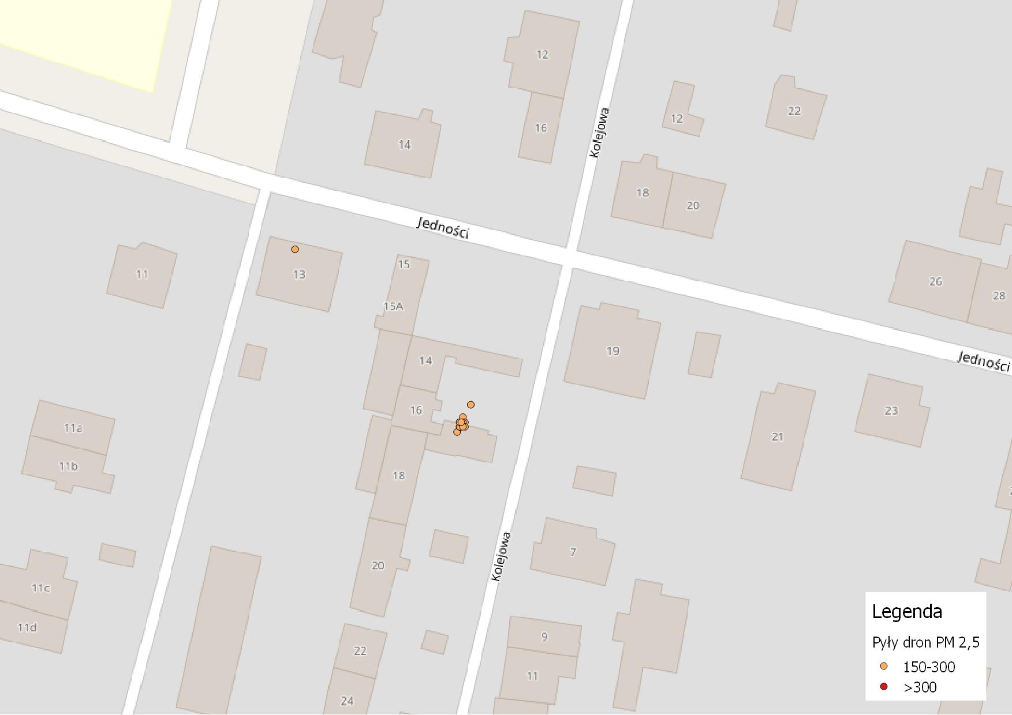
Najwyższe odnotowane stężenie – Kolejowa 16: 260 µg/m³

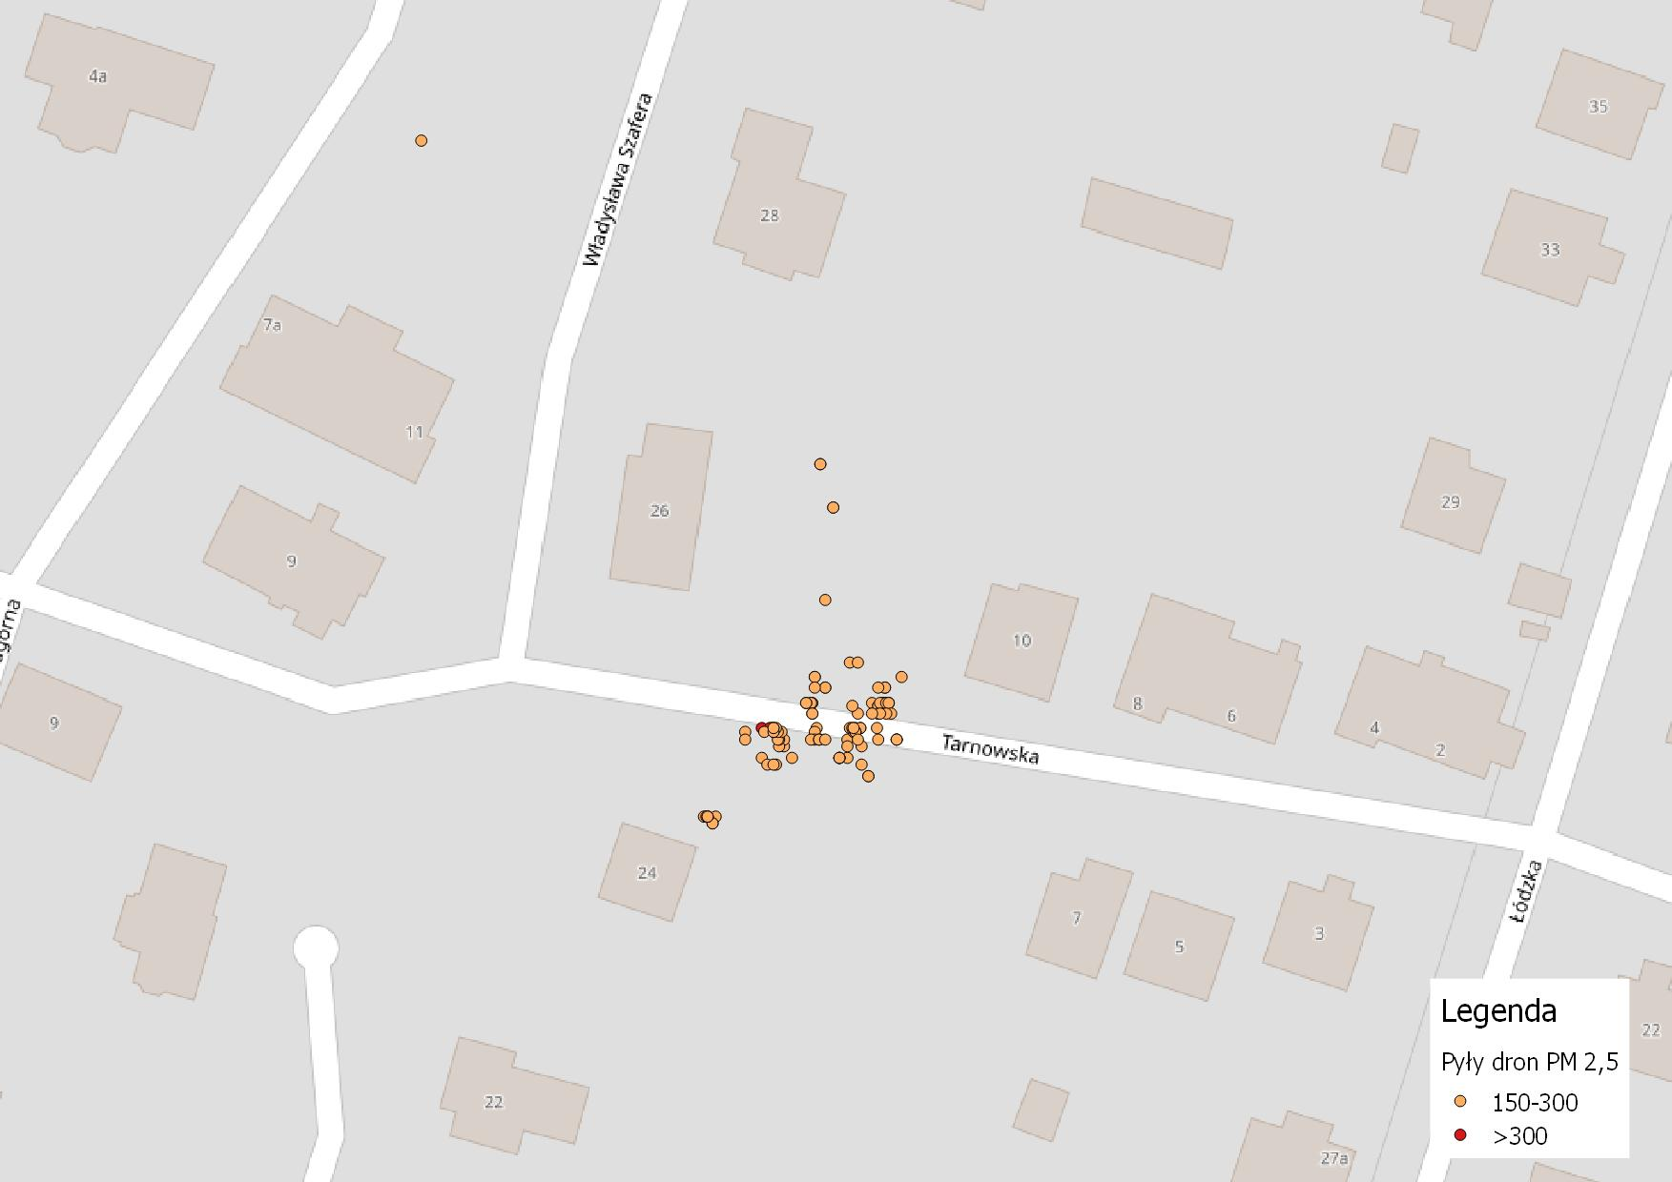
Najwyższe odnotowane stężenie – ul. Władysława Szafera 24: 308 µg/m³

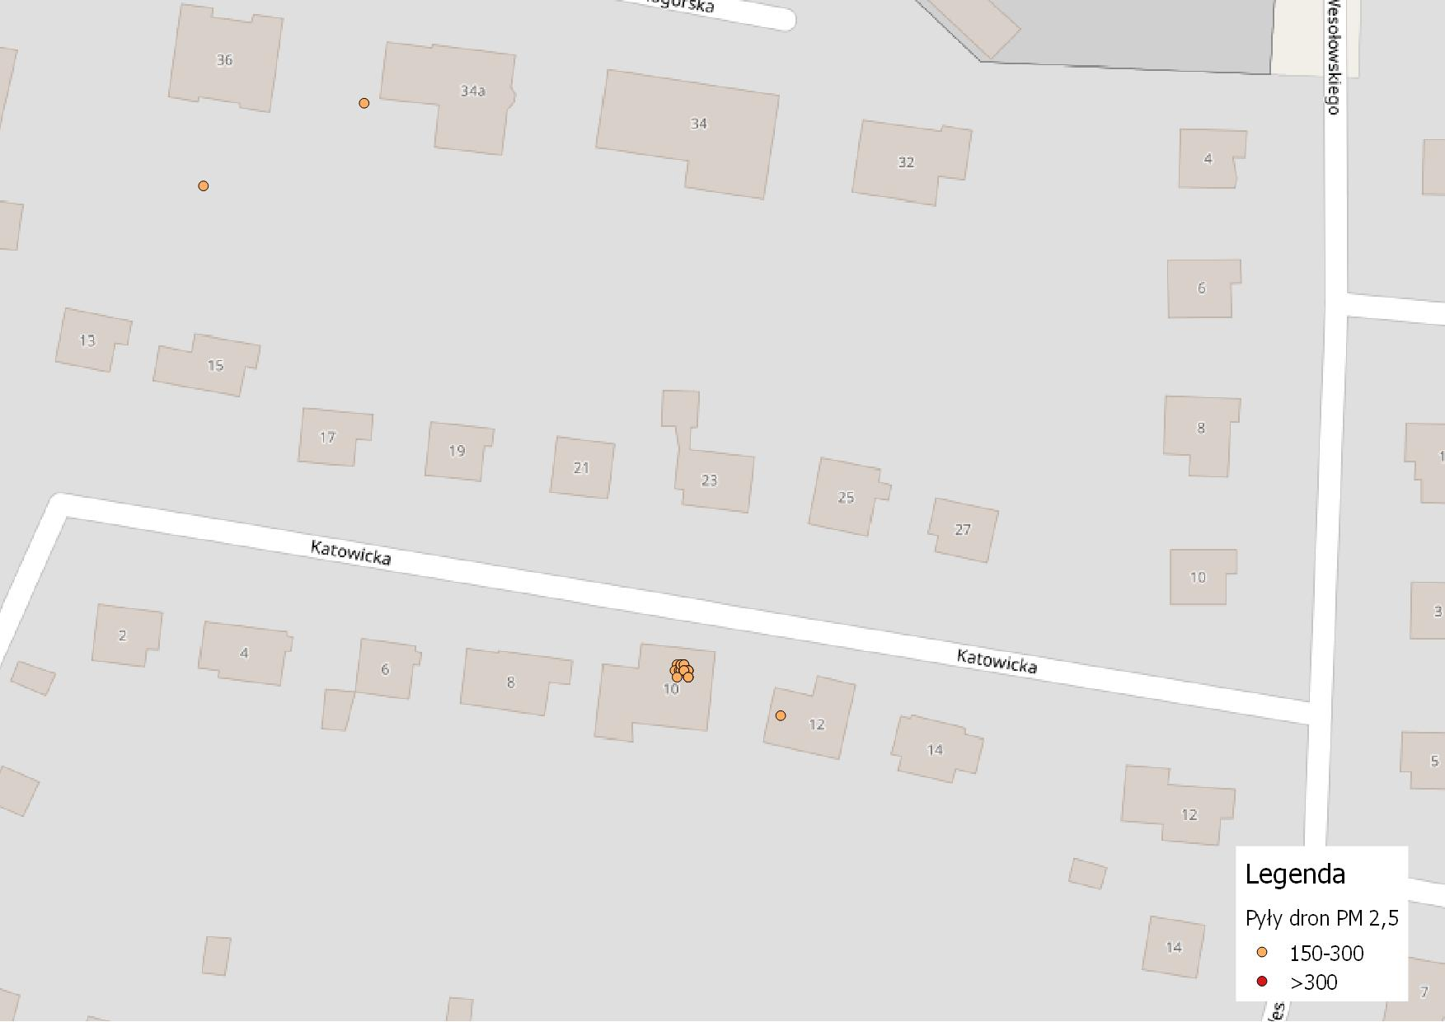
Najwyższe odnotowane stężenie – ul. Katowicka 10: 270 µg/m³

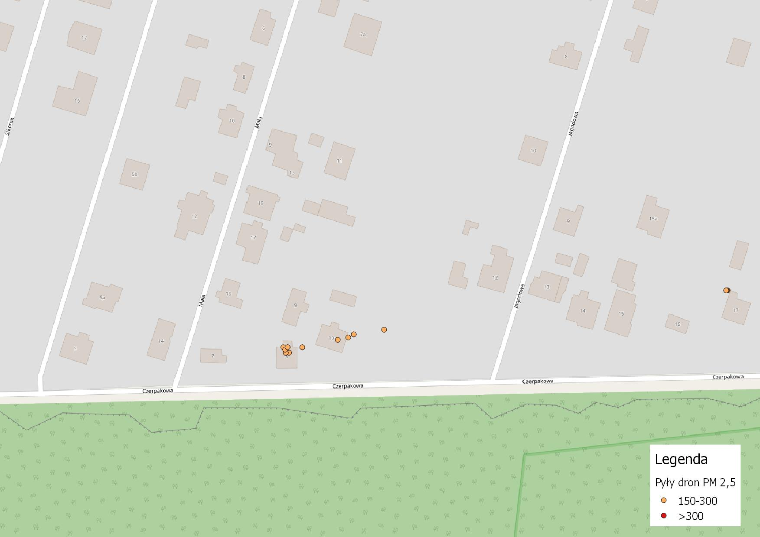
Najwyższe odnotowane stężenie – ul. Czerpakowa 8: 280 µg/m³

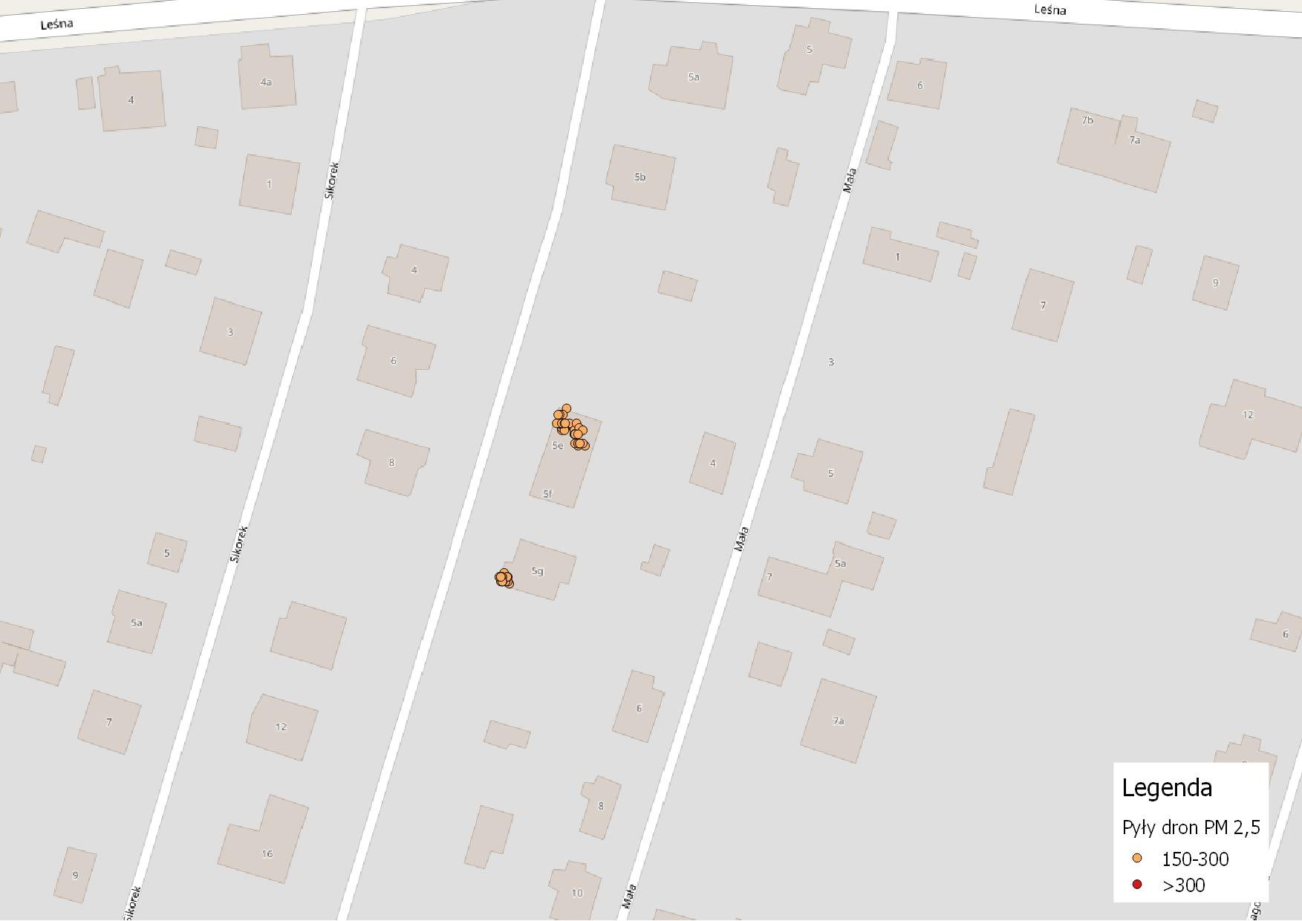
Najwyższe odnotowane stężenie – ul. Mała 5g: 297 µg/m³

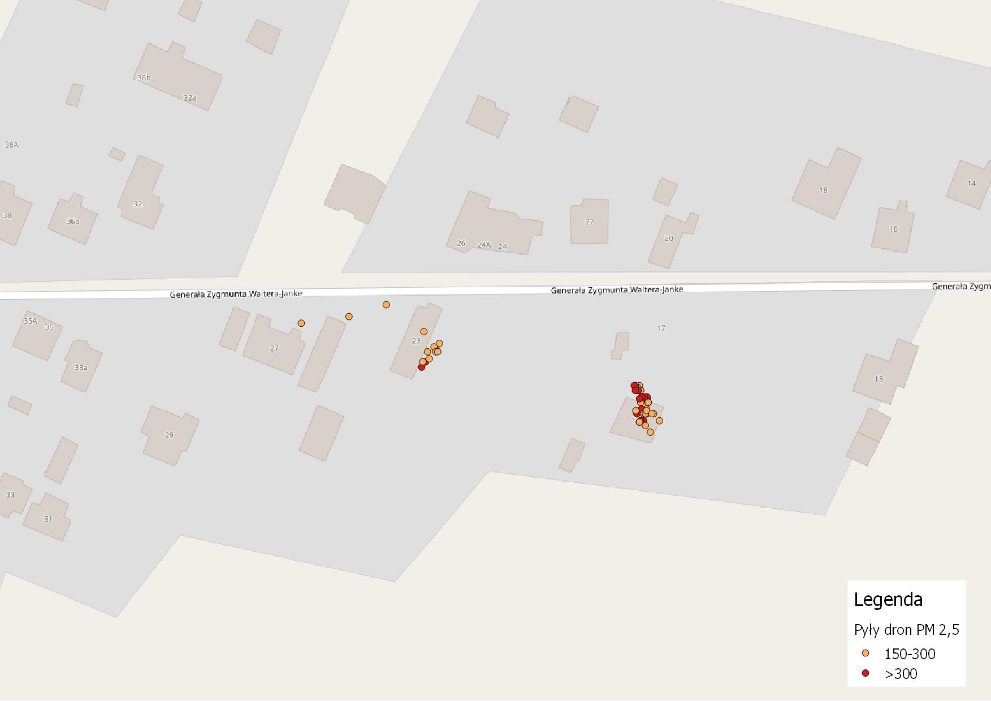
Najwyższe odnotowane stężenie – ul. gen. Zygmunta Waltera-Janke 17a: 362 µg/m³

Odnotowane powyżej wysokie stężenia pyłów PM2,5 mogą świadczyć o słabej jakości stosowanego paliwa lub niewłaściwego spalania / rozpalania w palenisku. Może to być również konsekwencja niskiej jakości pieca, który powoduje niepełne spalanie paliwa.

Spalanie odpadów

Podczas przeprowadzonych pomiarów nie zidentyfikowano substancji mogących świadczyć o spalaniu odpadów.

6. Podsumowanie

- Pomiary na terenie miasta Sosnowiec, objęły 12 serii pomiarowych samochodem elektrycznym oraz 10 serii lotów przeprowadzonych od 28 listopada do 12 lutego br.,
- Wyniki przez cały czas prowadzenia pomiarów udostępnione były on-line poprzez dedykowaną aplikację internetową,
- Zwyczajowo pomiar emisji poprzedzony był badaniem jakości powietrza przy pomocy urządzeń umieszczonych na samochodzie elektrycznym,
- Obszar badania samochodem elektrycznym objął ponad 80% terenów zabudowanych,
- Każda seria pomiarowa przy użyciu drona dotyczyła co najmniej 100 emitorów, co przy 10 lotach daje łącznie ponad 1000 sprawdzonych emitorów.
- Nie stwierdzono emisji zanieczyszczeń tj. chlorowodoru, lotnych związków organicznych, w tym formaldehydu, pochodzących ze spalania odpadów,
- Nie stwierdzono emisji ze spalania paliwa o bardzo złej jakości powodującej znaczące zapylenie w rejonie emitora,
- W ramach działań promocyjnych przeprowadzono pogadanki oraz pokazy działań Eko Patrol GIG dla wybranych szkół i przedszkoli na terenie miasta.

7. Podsumowanie w języku niespecjalistycznym i rekomendacje

Badanie jakości gazów wylotowych nad emitorami w ramach usługi Eko Patrol GIG nie wykazało przypadków spalania odpadów oraz znacząco odbiegających stężeń pyłów zawieszonych. Należy jednak pamiętać że badanie ma charakter chwilowy i mierzone są zanieczyszczenia pochodzące ze spalania paliwa / odpadów w czasie rzeczywistym. Poza przypadkami skrajnymi gdzie spalane odpady stanowią główne źródło energii trudno jest złapać osobę na tzw. „gorącym uczynku”. Powszechnie znane są również praktyki spalania odpadów w nocy kiedy kontrola przy użyciu drona ze względu na bezpieczeństwo prowadzenia operacji lotniczych jest niemożliwa. Nie należy także wykluczyć, że prowadzona od kilku lat intensywna akcja informacyjna dotycząca zjawiska smogu w Polsce przynosi pozytywne efekty w postaci ograniczenia spalanych odpadów przez mieszkańców. Również akcja Eko Patrol GIG, w którą włączył się Sosnowiec powoduje zwiększenie świadomości u mieszkańców, a możliwość przeprowadzenia tego typu kontroli wpływa na powstrzymywanie się mieszkańców od spalania odpadów. Wydźwięk społeczny akcji jest jedną z najsilniejszych zalet tej usługi i przynosi wymierne efekty.
Brak identyfikacji emitorów nad którymi wartości stężeń pyłu zawieszonego znacząco odbiegają od innych nie oznacza, że nie ma warunków do tworzenia się zjawiska smogu. Pojedynczy emitor może spowodować bardzo znaczący wzrost poziomu zanieczyszczeń w swoim bezpośrednim sąsiedztwie co niejednokrotnie wykazano w ramach usługi Eko Patrol GIG na terenie innych miast. Jednak to nie pojedyncze, nawet bardzo uciążliwe przypadki, a duża koncentracja palenisk indywidualnych przy odpowiednich warunkach atmosferycznych i przestrzennych powoduje powstawanie smogu. Doskonale widać to na zamieszczonej w raporcie „mapie smogowej”. Dzielnice w których przewagę stanowią paleniska indywidualne znacząco odbiegają jakością powietrza od obszarów z ciepłem systemowym. Ponadto specyficzne uwarunkowania przestrzenne powodują migrację zanieczyszczeń np. w kierunku dolin rzecznych, a brak odpowiedniego przewietrzania miasta powoduje stagnowanie zanieczyszczeń – co również zostało zapisane w raporcie. Doskonałym przykładem jest miasto Kraków, w którym praktycznie nie istnieją indywidualne paleniska na paliwa stałe, a zjawisko smogu ma charakter bardzo intensywny. Można zaryzykować stwierdzenie że duże miasta, w których znaczna część obszaru jest podłączona do sieci ciepłowniczej stały się „ofiarami” małych gmin ościennych bazujących na paleniskach indywidualnych, ale ze względu na charakter zabudowy zdecydowanie lepiej przewietrzanych. Znaczna część transportowanych zanieczyszczeń powietrza zatrzymuje się właśnie na terenach miejskich, i potęgowana jest zanieczyszczeniem komunikacyjnym. Zjawisko to wzmacniane jest przez intensywny ruch samochodowy i ponowne wznoszenie pyłów z poziomu ulicy.
Przeciwdziałanie powstawania zjawisku smogu jest niezwykle trudnym zadaniem i wymagającym znaczących i skoordynowanych nakładów – zarówno finansowych jak i organizacyjnych. Dowodem na to mogą być chociażby działania prowadzone w wymienionym powyżej Krakowie.
Działaniami bezpośrednimi, które przyczynią się do polepszenia sytuacji w mieście będą:
- podłączanie kolejnych obszarów miasta do ciepła systemowego,
- prowadzenie akcji kontrolno-monitoringowych,
- likwidacja starych, nieefektywnych pieców,
- termomodernizacja budynków,
- odpowiednie utrzymanie czystości ulic w mieście.
Niemniej ważne są działania pośrednie polegające na odpowiednim zarządzaniu przestrzenią miejską takie jak:
- tworzenie klinów napowietrzających miasto (szczególnie na kierunku wschód-zachód) – zadanie bardzo trudne do realizacji ze względu na istniejącą infrastrukturę miejską,
- odpowiednie zarządzanie zielenią miejską np. sadzeniem roślinności wzdłuż ciągów komunikacyjnych ograniczających wznoszenie pyłów z poziomu ulicy i ograniczenie przemieszczania się zanieczyszczeń komunikacyjnych,
- kształtowanie ciągłości terenów zielonych w mieście wraz z zapewnieniem odpowiedniej ilości roślin zimą zielonych,
- odtwarzanie i tworzenie obszarów wodno-błotnych oraz zbiorników retencyjnych – w optymalnej formie połączone z zarządzaniem wodami opadowymi i roztopowymi.
- ograniczenie ruchu samochodowego w centrum miasta – zadanie o niskiej akceptacji społecznej, czego dowodem może być brak realnego funkcjonowania pierwszej tego typu strefy w Krakowie.

Podsumowując, pomimo iż walka ze smogiem jest procesem o bardzo złożonym charakterze na który wpływa wiele czynników, należy przyjąć że jednym z najważniejszych działań jest likwidacja tzw. „niskiej emisji”. Pomimo medialnego nagłośnienia sprawy i starań ze strony władz miasta, proces ten będzie długotrwały, a jego efekty mierzalne bardzo stopniowo.

